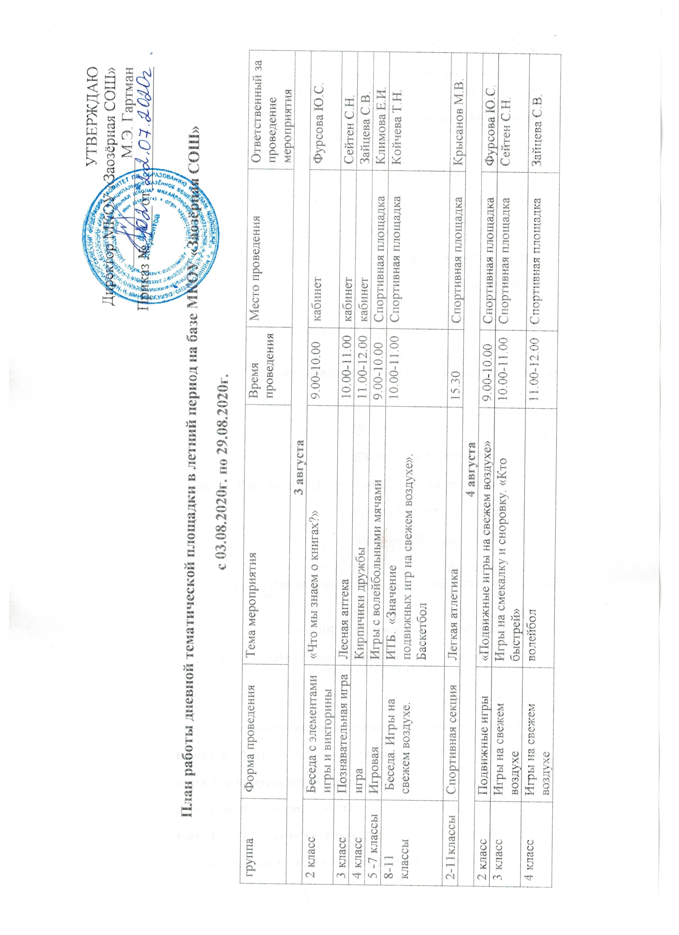
УТВЕРЖДАЮ
Директор МКОУ «Заозёрная СОШ»
______________М.Э. Гартман
Приказ №_____от________________

План работы дневной тематической площадки в летний период на базе МКОУ «Заозёрная СОШ»
с 03.08.2020г. по 29.08.2020г.
группа | Форма проведения | Тема мероприятия | Время проведения | Место проведения | Ответственный за проведение мероприятия
3 августа
2 класс | Беседа с элементами игры и викторины | «Что мы знаем о книгах?» | 9.00-10.00 | кабинет | Фурсова Ю.С.
3 класс | Познавательная игра | Лесная аптека | 10.00-11.00 | кабинет | Сейтен С.Н.
4 класс | игра | Кирпичики дружбы | 11.00-12.00 | кабинет | Зайцева С.В.
5 -7 классы | Игровая | Игры с волейбольными мячами | 9.00-10.00 | Спортивная площадка | Климова Е.И.
8-11  классы | Беседа. Игры на свежем воздухе. | ИТБ. «Значение подвижных игр на свежем воздухе». Баскетбол | 10.00-11.00 | Спортивная площадка | Койчева Т.Н.
2-11классы | Спортивная секция | Легкая атлетика | 15.30 | Спортивная площадка | Крысанов М.В.
4 августа
2 класс | Подвижные игры | «Подвижные игры на свежем воздухе» | 9.00-10.00 | Спортивная площадка | Фурсова Ю.С.
3 класс | Игры на свежем воздухе | Игры на смекалку и сноровку. «Кто быстрей» | 10.00-11.00 | Спортивная площадка | Сейтен С.Н.
4 класс | Игры на свежем воздухе | волейбол | 11.00-12.00 | Спортивная площадка | Зайцева С.В.
5 -7 классы | беседа | Режим дня. Росто – весовые показатели. | 9.00-10.00 | кабинет | Климова Е.И.
8-11классы | Профилактическая беседа | «Как защититься от коронавируса» | 10.00-11.00 | кабинет | Койчева Т.Н.
5 августа
2 класс | Путешествие с элементами викторины и беседы | «С заботой о городе» | 9.00-10.00 | кабинет | Фурсова Ю.С.
3 класс | Викторина | В мире сказок | 10.00-11.00 | кабинет | Сейтен С.Н.
4 класс | игра | С заботой о природе | 11.00-12.00 | кабинет | Зайцева С.В.
5 -7 классы | Игровая | Игры со скакалками. | 9.00-10.00 | Спортивная площадка | Климова Е.И.
8-11 классы | Подвижные игры на свежем воздухе | «Баскетбол» | 10.00-11.00 | Спортивная площадка | Койчева Т.Н.
2-11классы | Спортивная секция | Легкая атлетика | 15.30 | Спортивная площадка | Крысанов М.В.
6 августа
2 класс | Спортивно-развлекательное мероприятие | «Три богатыря» | 9.00-10.00 | Спортивная площадка | Фурсова Ю.С.
3 класс | Разучивание игр на свежем воздухе | Игры на смекалку и сноровку | 10.00-11.00 | Спортивная площадка | Сейтен С.Н.
4 класс | игра | Игры народов мира | 11.00-12.00 | Спортивная площадка | Зайцева С.В.
5 -7 классы | Дискуссия | Гигиенические требования к занятиям. Осанка. | 9.00-10.00 | кабинет | Климова Е.И.
8-11 классы | Беседа-размышление | "Основы здорового образа жизни" | 10.00-11.00 | кабинет | Койчева Т.Н.
7 августа
2 класс | Беседа с элементами игры и письменного творчества | «Какие положительные качества должны быть у современного человека?» | 9.00-10.00 | кабинет | Фурсова Ю.С.
3 класс | Виртуальная экскурсия | По городам нашей страны | 10.00-11.00 | кабинет | Сейтен С.Н.
4 класс | Виртуальная экскурсия | По городам России | 11.00-12.00 | кабинет | Зайцева С.В.
5 -7 классы | Игровая | Игры с баскетбольными мячами. | 9.00-10.00 | Спортивная площадка | Климова Е.И.
8-11 классы | Подвижные игры на свежем воздухе | «Соревнование с замороженными футболками» | 10.00-11.00 | Спортивная площадка | Койчева Т.Н.
2-11классы | Спортивная секция | Легкая атлетика | 15.30 | Спортивная площадка | Крысанов М.В.
10 августа
2 класс | Спортивная эстафета | «Путешествие в Спортландию» | 9.00-10.00 | Спортивная площадка | Фурсова Ю.С.
3 класс | Игры на свежем воздухе | Веселые эстафеты | 10.00-11.00 | Спортивная площадка | Сейтен С.Н.
4 класс | игры | Эстафеты | 11.00-12.00 | Спортивная площадка | Зайцева С.В.
5 -7 классы | Беседа | Научитесь управлять собой «Характер». Первая помощь при травмах. | 9.00-10.00 | кабинет | Климова Е.И.
8-11 классы | Беседа по профилактике правонарушений | «Преступление и подросток» | 10.00-11.00 | кабинет | Койчева Т.Н.
2-11классы | Спортивная секция | Легкая атлетика | 15.30 | Спортивная площадка | Крысанов М.В.
11 августа
2 класс | Беседа с элементами викторины и театрализованным представлением | «Школа здоровья» | 9.00-10.00 | кабинет | Фурсова Ю.С.
3 класс | Познавательная игра | История обыкновенных вещей | 10.00-11.00 | кабинет | Сейтен С.Н.
4 класс | игра | Что я знаю о своей Родине | 11.00-12.00 | кабинет | Зайцева С.В.
5 -7 классы | Игровая | Игры с обручами. | 9.00-10.00 | Спортивная площадка | Климова Е.И.
8-11 классы | Подвижные игры на свежем воздухе | «Метание гигантских колец и водных пенопластовых палок» | 10.00-11.00 | Спортивная площадка | Койчева Т.Н.
12 августа
2 класс | Весёлые старты | «Алёнушки и Иванушки» | 9.00-10.00 | Спортивная площадка | Фурсова Ю.С.
3 класс | Конкурс рисунков на асфальте | Мой дом | 10.00-11.00 | Спортивная площадка | Сейтен С.Н.
4 класс | Конкурс рисунков на асфальте | Мои любимые сказочные герои | 11.00-12.00 | Спортивная площадка | Зайцева С.В.
5 -7 классы | Беседа | Закаливание организма «Солнце, воздух и вода» | 9.00-10.00 | кабинет | Климова Е.И.
8-11 классы | беседа | "Здоровые привычки - здоровый образ жизни". | 10.00-11.00 | кабинет | Койчева Т.Н.
2-11классы | Спортивная секция | Легкая атлетика | 15.30 | Спортивная площадка | Крысанов М.В.
13 августа
2 класс | Познавательная игра | «Всё обо всём» | 9.00-10.00 | кабинет | Фурсова Ю.С.
3 класс | Виртуальная экскурсия | По городам нашей страны | 10.00-11.00 | кабинет | Сейтен С.Н.
4 класс | Круглый стол | Правильное питание. Гигиена | 11.00-12.00 | кабинет | Зайцева С.В.
5 -7 классы | Игры на свежем воздухе | Подвижные игры | 9.00-10.00 | Спортивная площадка | Климова Е.И.
8-11 классы | Подвижные игры на свежем воздухе | «Третий лишний» | 10.00-11.00 | Спортивная площадка | Койчева Т.Н.
14 августа
2 класс | Игры на свежем воздухе | «Игра без границ» | 9.00-10.00 | Спортивная площадка | Фурсова Ю.С.
3 класс | Игры на свежем воздухе | Ловкие,сильные,быстрые | 10.00-11.00 | Спортивная площадка | Сейтен С.Н.
4 класс | Игры на свежем воздухе | Футбол | 11.00-12.00 | Спортивная площадка | Зайцева С.В.
5 -7 классы | Дискуссия | Влияние физических упражнений на основные системы организма. | 9.00-10.00 | кабинет | Климова Е.И.
8-11 классы | Нравственная беседа | «Алкоголь и подросток» | 10.00-11.00 | кабинет | Койчева Т.Н.
2-11классы | Спортивная секция | Легкая атлетика | 15.30 | Спортивная площадка | Крысанов М.В.
17 августа
2 класс | Игровая программа | «Будем здоровы!» | 9.00-10.00 | кабинет | Фурсова Ю.С.
3 класс | Познавательная игра | Лесное кафе (Зеленая страничка) | 10.00-11.00 | кабинет | Сейтен С.Н.
4 класс | игра | Что я знаю о книгах | 11.00-12.00 | кабинет | Зайцева С.В.
5 -7 классы | Игровая | Игры с бегом и прыжками. | 9.00-10.00 | Спортивная площадка | Климова Е.И.
8-11 классы | Подвижные игры на свежем воздухе | «Мяч за кругом» | 10.00-11.00 | Спортивная площадка | Койчева Т.Н.
2-11классы | Спортивная секция | Легкая атлетика | 15.30 | Спортивная площадка | Крысанов М.В.
18 августа
2 класс | Спортивный досуг на свежем воздухе | «Мы сильные, мы дружные» | 9.00-10.00 | Спортивная площадка | Фурсова Ю.С.
3 класс | Подвижные игры на свежем воздухе | Ловкие, сильные,быстрые | 10.00-11.00 | Спортивная площадка | Сейтен С.Н.
4 класс | Игры на свежем воздухе | Весёлые старты | 11.00-12.00 | Спортивная площадка | Зайцева С.В.
5 -7 классы | Беседа | Слагаемые ЗОЖ. | 9.00-10.00 | кабинет | Климова Е.И.
8-11 классы | Беседа по профилактике табакокурения | «Не погибай по неведению» | 10.00-11.00 | кабинет | Койчева Т.Н.
19 августа
2 класс | Классный час | «Час веселого настроения» | 9.00-10.00 | кабинет | Фурсова Ю.С.
3 класс | Волшебный мир ремесел | Изготовление поделки | 10.00-11.00 | кабинет | Сейтен С.Н.
4 класс | Подвижные игры на свежем воздухе | Игры без границ | 11.00-12.00 | кабинет | Зайцева С.В.
5 -7 классы | Игровая | Игры с прыжками, мячами. | 9.00-10.00 | Спортивная площадка | Климова Е.И.
8-11 классы | Подвижные игры на свежем воздухе | «Найди свое место» | 10.00-11.00 | Спортивная площадка | Койчева Т.Н.
2-11классы | Спортивная секция | Легкая атлетика | 15.30 | Спортивная площадка | Крысанов М.В.
20 августа
2 класс | Развлекательно-спортивная программа | «Шутки, игры, песни –собрали нас вместе» | 9.00-10.00 | Спортивная площадка | Фурсова Ю.С.
3 класс | Игры на свежем воздухе | Игры, развивающие силу и ловкость | 10.00-11.00 | Спортивная площадка | Сейтен С.Н.
4 класс | Игры на свежем воздухе | Весёлые и крепкие! | 11.00-12.00 | Спортивная площадка | Зайцева С.В.
5 -7 классы | Круглый стол. | Личная гигиена. Гигиена тела. Рациональное питание. | 9.00-10.00 | кабинет | Климова Е.И.
8-11 классы | Беседа-размышление | Здоровый образ жизни молодежи» | 10.00-11.00 | кабинет | Койчева Т.Н.
21 августа
2 класс | Познавательная беседа. Игра | «Маленькое дело - лучше большого безделья» | 9.00-10.00 | кабинет | Фурсова Ю.С.
3 класс | Познавательная игра | История обыкновенных вещей | 10.00-11.00 | кабинет | Сейтен С.Н.
4 класс | беседа | Правила поведения в период каникул | 11.00-12.00 | кабинет | Зайцева С.В.
5 -7 классы | Соревнования | Игры «Весёлые потешки» | 9.00-10.00 | Спортивная площадка | Климова Е.И.
8-11 классы | Игры с мячом | «Вышибалы» | 10.00-11.00 | Спортивная площадка | Койчева Т.Н.
2-11классы | Спортивная секция | Легкая атлетика | 15.30 | Спортивная площадка | Крысанов М.В.
24 августа
2-11классы | Спортивная секция | Легкая атлетика | 15.30 | Спортивная площадка | Крысанов М.В.
1 класс | Познавательная игра | «Красиво. Вкусно. Полезно.» | 9⁰⁰-9³⁰ | кабинет | Крысанова Н.Н.
1 класс | Игры – эстафеты | «Ловкие, сильные, быстрые» | 9⁴⁰- 10⁴⁰ | Спортивная площадка | Крысанова Н.Н.
1 класс | Познавательная игра | «Красиво. Вкусно. Полезно.» | 11⁰⁰-11³⁰ | кабинет | Крысанова Н.Н.
1 класс | Игры – эстафеты | «Ловкие, сильные, быстрые» | 11⁴⁰-12⁴⁰ | Спортивная площадка | Крысанова Н.Н.
1класс | Игры для знакомства | «Мы такие разные!.» | 9⁰⁰-9⁴⁰ | Спортивная площадка | Крысанова Т.В.
1класс | Познавательная беседа | «Что значит быть учеником!» | 9⁵⁰- 10³⁰ | кабинет | Крысанова Т.В.
1класс | Игры для знакомства | «Мы такие разные!.» | 11⁰⁰-11⁴⁰ | Спортивная площадка | Крысанова Т.В.
1класс | Познавательная беседа | «Что значит быть учеником!» | 11⁵⁰-12³⁰ | кабинет | Крысанова Т.В.
25 августа
1 класс | Виртуальная экскурсия | «Музеи мира» | 9⁰⁰-9³⁰ | кабинет | Крысанова Н.Н.
1 класс | Веселые эстафеты | «Дорожки» | 9⁴⁰- 10⁴⁰ | Спортивная площадка | Крысанова Н.Н.
1 класс | Виртуальная экскурсия | «Музеи мира» | 11⁰⁰-11³⁰ | кабинет | Крысанова Н.Н.
1 класс | Веселые эстафеты | «Дорожки» | 11⁴⁰-12⁴⁰ | Спортивная площадка | Крысанова Н.Н.
1 класс | Конкурс талантов | «Маленькие звёздочки» | 11⁰⁰-11⁴⁰ | Спортивная площадка | Крысанова Т.В.
1 класс | Конкурс рисунков | «Лето, лето!!!» | 11⁵⁰-12³⁰ | кабинет | Крысанова Т.В.
1 класс | Конкурс талантов | «Маленькие звёздочки» | 9⁰⁰-9⁴⁰ | Спортивная площадка | Крысанова Т.В.
1 класс | Конкурс рисунков | «Лето, лето!!!» | 9⁵⁰- 10³⁰ | кабинет | Крысанова Т.В.
26 августа
1 класс | Разговор по душам | «Пример для подражания» | 9⁰⁰-9³⁰ | кабинет | Крысанова Н.Н.
1 класс | Игры на свежем воздухе | «Лучшая ракетка» | 9⁴⁰- 10⁴⁰ | Спортивная площадка | Крысанова Н.Н.
1 класс | Разговор по душам | «Пример для подражания» | 11⁰⁰-11³⁰ | кабинет | Крысанова Н.Н.
1 класс | Игры на свежем воздухе | «Лучшая ракетка» | 11⁴⁰-12⁴⁰ | Спортивная площадка | Крысанова Н.Н.
1 класс | Игры на свежем воздухе | «Самые ловкие» | 9⁰⁰-9⁴⁰ | Спортивная площадка | Крысанова Т.В.
1 класс | Викторина по ПДД | «Знатоки ПДД» | 9⁵⁰- 10³⁰ | кабинет | Крысанова Т.В.
1 класс | Игры на свежем воздухе | «Самые ловкие» | 11⁰⁰-11⁴⁰ | Спортивная площадка | Крысанова Т.В.
1 класс | Викторина по ПДД | «Знатоки ПДД» | 11⁵⁰-12³⁰ | кабинет | Крысанова Т.В.
2-11классы | Спортивная секция | Легкая атлетика | 15.30 | Спортивная площадка | Крысанов М.В.
27 августа
1 класс | Литературная викторина | «В мире сказки» | 9⁰⁰-9³⁰ | кабинет | Крысанова Н.Н.
1 класс | Подвижные игры с мячом | «Королевство волшебных мячей» | 9⁴⁰- 10⁴⁰ | Спортивная площадка | Крысанова Н.Н.
1 класс | Литературная викторина | «В мире сказки» | 11⁰⁰-11³⁰ | кабинет | Крысанова Н.Н.
1 класс | Подвижные игры с мячом | «Королевство волшебных мячей» | 11⁴⁰-12⁴⁰ | Спортивная площадка | Крысанова Н.Н.
1 класс | Подвижные игры | «Это многообразие игр » | 11⁰⁰-11⁴⁰ | Спортивная площадка | Крысанова Т.В.
1 класс | Литературная викторина | «По страницам любимых книг» | 11⁵⁰-12³⁰ | кабинет | Крысанова Т.В.
1 класс | Подвижные игры | «Это многообразие игр » | 9⁰⁰-9⁴⁰ | Спортивная площадка | Крысанова Т.В.
1 класс | Литературная викторина | «По страницам любимых книг» | 9⁵⁰- 10³⁰ | кабинет | Крысанова Т.В.
28 августа
1 класс | Конкурс рисунков на асфальте | «Мы друзья природы» | 9⁰⁰-9³⁰ | Спортивная площадка | Крысанова Н.Н.
1 класс | Практикум | «Готовимся к школе» | 9⁴⁰- 10⁴⁰ | кабинет | Крысанова Н.Н.
1 класс | Конкурс рисунков на асфальте | «Мы друзья природы» | 11⁰⁰-11³⁰ | Спортивная площадка | Крысанова Н.Н.
1 класс | Практикум | «Готовимся к школе» | 11⁴⁰-12⁴⁰ | кабинет | Крысанова Н.Н.
1 класс | Практикум | «Готовимся к школе» | 9⁰⁰-9⁴⁰ | кабинет | Крысанова Т.В.
1 класс | Игры – эстафеты | «Кто быстрее?» | 9⁵⁰- 10³⁰ | Спортивная площадка | Крысанова Т.В.
1 класс | Практикум | «Готовимся к школе» | 11⁰⁰-11⁴⁰ | кабинет | Крысанова Т.В.
1 класс | Игры – эстафеты | «Кто быстрее?» | 11⁵⁰-12³⁰ | Спортивная площадка | Крысанова Т.В.
2-11классы | Спортивная секция | Легкая атлетика | 15.30 | Спортивная площадка | Крысанов М.В.

